x ianuarie 2025
RAPORT DE ZI

Date de conectare FTP
HOST: 91.195.151.146
USERNAME: transgaz
PASSWORD: s3cur1zat

În scopul unei mai bune colaborări, vă rugăm să ne semnalaţi eventualele neplăceri şi să ne oferiţi sugestii pe care le consideraţi necesare creşterii calităţii serviciului de monitorizare.

1.Ştiri şi emisiuni din domeniul gazelor

Calificativ:  NEUTRU | Republica Moldova, dependentă de energia din România | Digi24 - 19:14  4min 1s
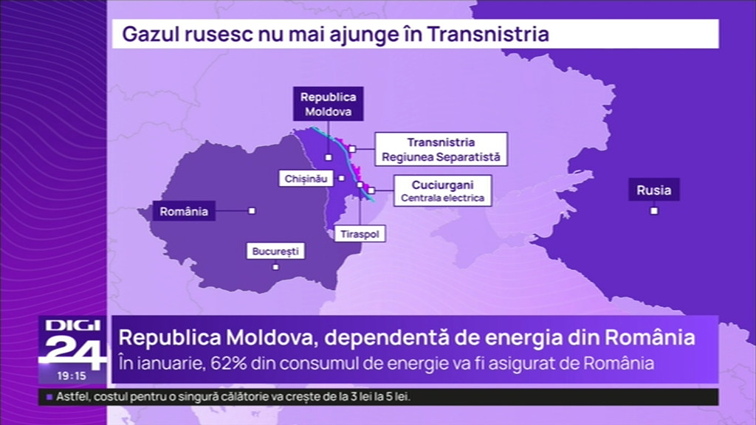 | Locuitorii  VIDEO Digi24

2. Știri și emisiuni din domeniul energiei

Calificativ:  NEUTRU |  | DigiFM – 20:01  1min 11s
Specialiștii avertizează că nu doar
.
AUDIO DigiFM

Calificativ:  NEUTRU | În fața națiunii | Antena3 - 22:00
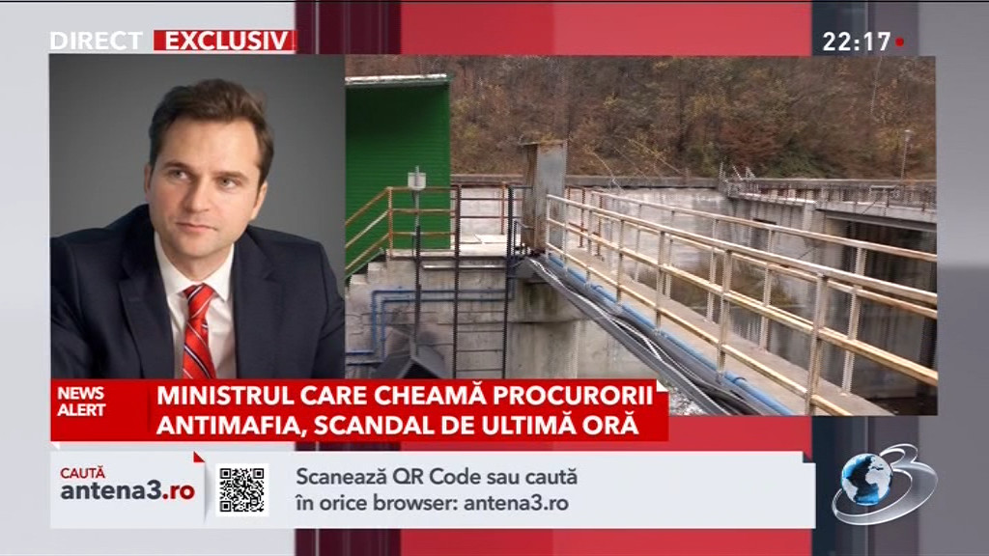 | Invitat în emisiune, ministrul Energiei, Sebastian Burduja, a declarat următoarele:  -

